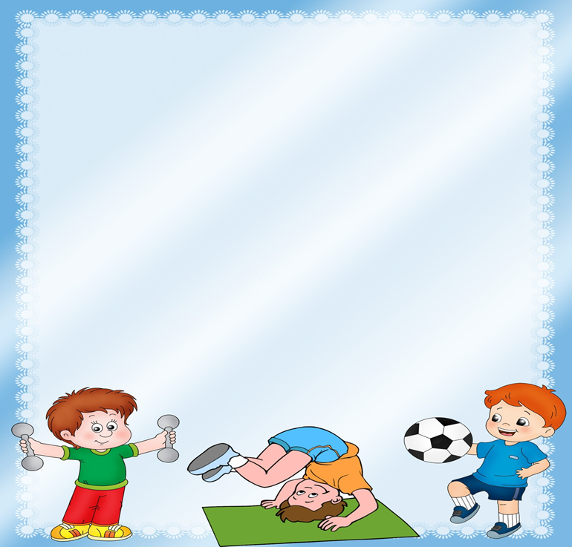

МК ДОУ ПОЧИНКОВСКИЙ ДЕТСКИЙ САД№8

Консультация для родителей
«Формирование культуры здоровья у дошкольников»

Выполнила:
Каткова Анастасия Вячеславовна
Консультация для родителей
«Формирование культуры здоровья у дошкольников»
Искусство долго жить состоит, прежде всего, в том, чтобы научиться с детства следить за своим здоровьем. То, что упущено в детстве, трудно наверстать. Поэтому приоритетным направлением в дошкольном воспитании, сегодня является повышение уровня здоровья детей, формирование у них навыков здорового образа жизни.
Как сберечь здоровье? Как укрепить здоровье детей, избежать болезней? Как помочь разобраться в многообразии жизненных ситуаций? Как научить детей заботиться о своем здоровье?
Эти вопросы волнуют и вас, родителей, и нас, воспитателей, так как все мы хотим, чтобы наши дети не болели, год от года становились здоровее, сильнее, вырастали и входили в большую жизнь не только знающими и образованными, но и здоровыми и закалёнными.
Здоровый человек редко задумывается над тем, что такое здоровье. Кажется, что ты здоров, всегда будешь таким, и не стоит об этом беспокоиться. Между тем здоровье – одна из главных ценностей человеческой жизни, источник радости.
Дошкольный возраст является решающим в формировании фундамента физического и психического здоровья. До семи лет идет интенсивное развитие органов и становление функциональных систем организма, закладываются основные черты личности, формируется характер. Поэтому на этапе дошкольного возраста, когда жизненные установки детей ещё недостаточно прочны и нервная система отличается особой пластичностью, важно сформировать у детей базу знаний и практических навыков здорового образа жизни, мотивацию здоровью, осознанную потребность в систематических занятиях физической культурой и спортом.


Так что же такое здоровье и здоровый образ жизни?
Здоровье - это состояние полного физического, душевного и социального благополучия, а не только отсутствие болезни или физических.
Здоровый образ жизни - это формы и способы повседневной жизнедеятельности человека, которые укрепляют и совершенствуют все возможности организма.
Дошкольное детство – самый благоприятный период для выработки правильных привычек, которые в сочетании с обучением дошкольников методами совершенствования и сохранения здоровья приведут к положительным результатам. Проблема оздоровления детей – это целенаправленная работа всего коллектива педагогов и родителей.
Забота о воспитании здорового ребенка является приоритетной в работе нашего дошкольного учреждения. Здоровый и развитый ребенок обладает хорошей сопротивляемостью организма к вредным факторам среды и устойчивостью к утомлению, социально и физиологически адаптирован.
Поэтому главными задачами по сохранению и укреплению здоровья детей в детском саду являются формирование у них представлений о здоровье как одной из главных ценностей жизни, формирование здорового образа жизни, научить ребенка правильному выбору в любой ситуации только полезного для здоровья и отказа от всего вредного. Привить ребенку правильное отношение к своему здоровью, чувство ответственности за него. Эти задачи должны решаться путем создания целостной системы по сохранению физического, психического и социального благополучия ребенка.
В подобной системе должны взаимодействовать три субъекта: семья, ребенок, педагог. Формировать основы здорового образа жизни, мотивы, понятия, убеждения в необходимости сохранения своего здоровья и его укрепления нужно не только у детей, начинать нужно с семьи. Лишь при условии совместной целенаправленной деятельности родителей и педагогов может быть обеспечена положительная динамика показателей, характеризующих здоровье детей и их ориентацию на здоровый образ жизни.
Для сохранения, укрепления и формирования здоровья дошкольников необходимо вести определенную системную работу по обеспечению факторов ЗОЖ, по сообщению детям знаний о ЗОЖ и формированию у них навыков ЗОЖ. Какие же факторы необходимы для обеспечения ЗОЖ дошкольников?

Составляющие факторы здорового образа жизни:
1. Режим дня.
2. Сон.
3. Рациональное питание.
4. Гигиена.
5. Движение.
6. Эмоциональное состояние.
1. Режим дня - это четкий распорядок жизни в течение суток, предусматривающий чередование бодрствования и сна, а также рациональную организацию различных видов деятельности.
Соблюдение режима дня - одно из важнейших условий высокой работоспособности организма человека. При его соблюдении вырабатывается определенный биологический ритм функционирования организма, т.е. вырабатывается стереотип в виде системы чередующихся условных рефлексов. Закрепляясь, они облегчают организму выполнение его работы, поскольку создают условия и возможности внутренней физиологической подготовки к предстоящей деятельности. Режим дня имеет гигиеническое и воспитательное значение, формируются культурно-гигиенические навыки, и осуществляется охрана организма от переутомления и перевозбуждения. При четком выполнении режима дня у ребенка формируются такие качества: организованность, самостоятельность, уверенность в себе.

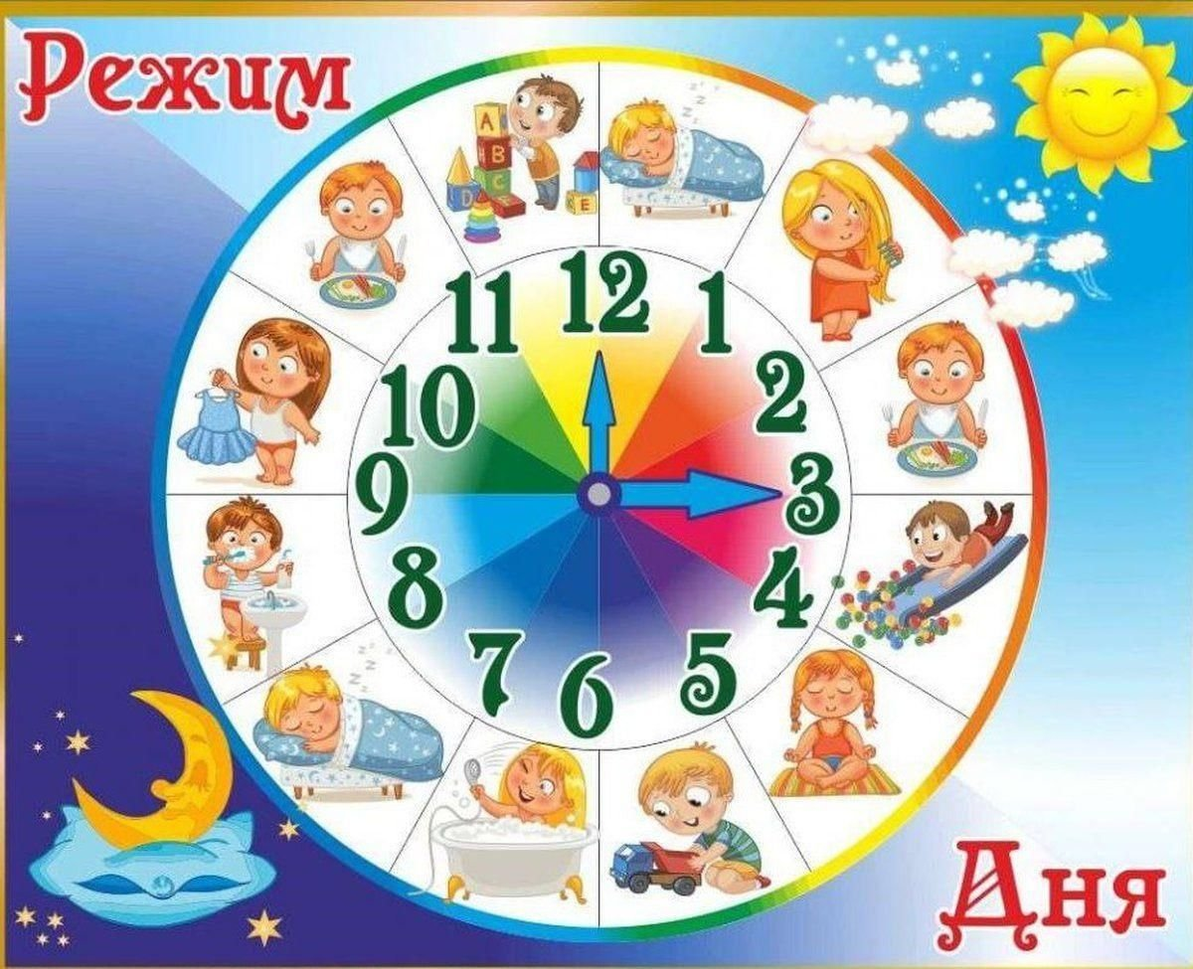

2. Под понятием сон подразумевается физиологическая защита организма, потребность в нем обусловлена сложными психическими процессами.
Сон - один из важнейших составляющих режима дня и здорового образа жизни. Сон устраняет утомление и предупреждает истощение нервных клеток. Хронические недосыпания способствуют появлению неврозов, ухудшению функциональных сил организма и снижению защитных сил организма. Режим сна детей складывается из ночного - примерно десять часов тридцать минут, и дневного сна - примерно два часа.
Гигиеной сна предусматривается укладывание на сон и подъем в одно и то же время. Для лучшего и более полезного сна нужно создать условия: удобная постель,тишина, затемнение окон, приток свежего воздуха, приём пищи, не возбуждающей организм,- за полтора, два часа до сна, предварительная прогулка на свежем воздухе.
3. Питание - это пища, еда, т.е. специальная энергия для нормального функционирования человека.
Питание - это одно из важнейших условий существования человека, сохранения его здоровья и трудоспособности. Все жизненные процессы в организме находятся в большой зависимости от того, как строится питание с первых дней жизни. Для обеспечения правильного питания необходимы наличие в пище всех нужных ингредиентов, рациональные режим питания и распределение пищи по калорийности в течение дня. Традиционно 4-х разовое питание. Для восполнения дефицита витаминов обязательно включать в рацион свежие овощи, фрукты, соки, а также продукты, обладающие радиопротекторными свойствами (защищающими от радиации – свекла столовая, облепиха, черноплодная рябина, шиповник, черника, клюква). Дефицит натуральных фруктов можно восполнить за счет сухофруктов. Употребление искусственно приготовленных (рафинированных) продуктов следует ограничить.
4. Гигиена - это раздел медицины, изучающий условия сохранения здоровья, а также система действий, мероприятий, направленных на поддержание чистоты, здоровья.
Гигиенические навыки - это навыки по соблюдению чистоты тела, культуры еды, аккуратного и бережного обращения с вещами личного пользования, поддержание порядка в окружающей обстановке. Гигиенические навыки включают в себя:закаливание,занятия физическими упражнениями, уход за телом,использование рациональной одежды и обуви.
Наиболее эффективным видом закаливания является естественное закаливание.

5. Движение - это состояние, противоположное неподвижности, покою, это биологическая потребность растущего организма, от степени, удовлетворения которой зависит здоровье детей. Движения улучшают работу опорно-двигательного аппарата, увеличивается сила, объем, эластичность мышц.
Недостаток движений приводит к гиподинамии. В результате наблюдается понижение умственной и физической работоспособности, более быстрая утомляемость, снижение сопротивляемости организма к вредным влияниям внешней среды, приводящее в дальнейшем к развитию заболеваний сердечнососудистой и нервной системы, органов дыхания и пищеварения.
Многие ученые главным фактором укрепления и сохранения здоровья считают систематическую двигательную активность, формирующуюся в процессе физического воспитания.
Следует учитывать, что в дошкольном возрасте биологическая потребность в движении является ведущей и оказывает мобилизующее влияние на интеллектуальное и эмоциональное развитие ребёнка, его привычки и поведение. На интересе детей к физкультурной деятельности следует формировать умения и навыки здоровой жизнедеятельности, мотивацию на здоровье.
Следует заметить: формы поведения, которым подражает ребёнок, определяются влиянием взрослых. Поэтому роль взрослых, обеспечивающих целенаправленное формирование культуры самосохранения и ответственности за собственное здоровье и здоровье близких, является определяющей.
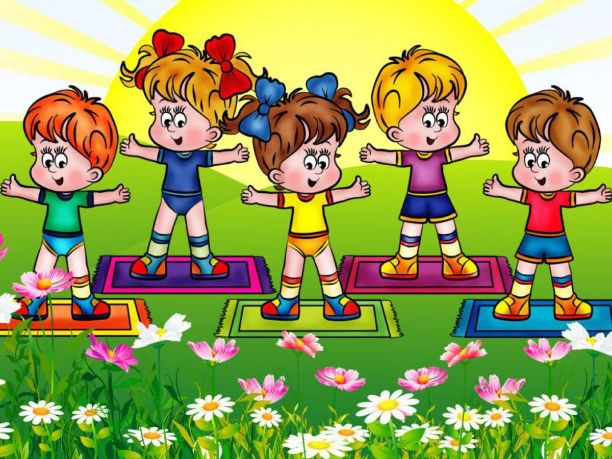
6.Основным условием профилактики эмоционального неблагополучия является создание благоприятной атмосферы, характеризующейся взаимным доверием и уважением, открытым и благожелательным общением.
Все вышеперечисленные составляющие факторы ЗОЖ возможно и необходимо соблюдать в семье. Кроме того, нельзя забывать об основных требованиях к режиму, обеспечивающих формирование, укрепление и сохранение здоровья детей:
•Рациональное чередование бодрствования и отдыха.
•Регулярное и полноценное питание, не менее четырех раз в день в одни и те же часы.
•Пребывание на свежем воздухе, не менее двух - трех часов в день.
•Строгое соблюдение гигиены сна, не менее десяти часов в сутки, желательно, чтобы ночной сон был в одно и то же время.
•Единство требований со стороны взрослых (соблюдение режима дня даже в выходные, когда ребенок находится с родителями).
Каждый малыш должен расти здоровым, но, чтобы этого добиться, надо приложить определенные усилия не только педагогам ДОУ, но и родителям, и самому ребенку.
Проблема профилактики здоровья, здорового образа жизни одна из самых актуальных. Перед нами, взрослыми, стоит важная задача – воспитать ребенка крепким и здоровым. И от этого насколько успешно удается сформировать и закрепить навыки здорового образа жизни у детей, зависят в дальнейшем реальный образ жизни и здоровья человека.
Здоровья вам и вашим детям!


